第八章 电能与磁
Ｋ
1．电流做功表现在电流通过电灯时，电灯______，通过电炉时，电炉______，通过电动机时，电动机______。
2．定义：______________________________叫做电功。电流做功的过程的实质是________________________________________________________________________________。
3．电功的基本计算公式： W＝________＝________＝________，还有两个常用的推导公式W＝________＝________。
4．电功单位：________。如果电路两端的电压是1伏特，电路中的电流是1安培，那么1秒钟的时间内这些电流将做功________。在力学部分，两个中等大小的鸡蛋的重力大约是________牛顿，把两个中等大小的鸡蛋竖直举高1米，我们将做功________。
5．在日常生活中，家庭电路的电功即消耗的电能通常用________测定。与之相对应，我们还有一个常用的电功单位是：________，也叫做________。这个单位与单位“焦耳”之间的关系是：1________＝3.6×10⁶焦耳。
6．某电能表上标有“10(20)A”的物理意义是：
______________________________________________________。
7．某电能表上标有“3000 r/kWh”的物理意义是：
________________________________________________。
8．王同学家的电能表月初的示数为 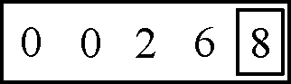 ，月末的示数为 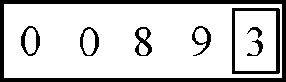，则该同学家这个月用电________度。
9．电流在________时间内所做的功叫做电功率。电功率的物理意义是：用来描述电流做功的____________的物理量。
10．100瓦的意义：__________________________________。
11．电功率的定义公式：P＝________；电功率的计算公式P＝________；电功率的两个常用推导公式是P＝________＝________。
12．某电能表上标有“220V 10(20)A 3000 r/kWh”的字样，由此可以求出电能表的额定功率：P＝________。
13. 磁体周围存在着________，放在磁场中的某一点上可以自由转动的小磁针静止时________极所指的方向就是这一点的磁场方向。
14．磁感线是人们假想的用来描述磁场分布情况的曲线，磁体周围的磁感线都是从磁体的________极出来，回到磁体的________极。
15．奥斯特实验说明：__________________。
16．通电螺线管对外相当于一个________。
17．根据右手螺旋定则确定通电螺线管磁极性质时，让弯曲的四指所指的方向跟________的方向一致，则大拇指所指的那端就是通电螺线管的________极。
18．伏打电堆是将__________能转化为__________能的电池。
19．人类能大量使用电能主要归功于物理学上两项划时代的发现和创造，一是____________________，二是____________________。
20．电磁感应现象表明：应闭合电路的一部分导线在磁场中做__________运动时，导线中会产生电流(叫做感应电流)，机械能便转化为__________能。
21．远距离输电必须用高压的原因是减少电能在__________上的损耗。
22．无线电波在真空中的传播速度跟光速相同，等于__________米/秒。
23．不同频率的天线电波对应不同的波长，频率越高，波长__________；反之，频率越低，波长__________。
24．无线电波主要可分为四个波段：________、__________、__________和__________。
25．微波炉主要利用__________来加热食品。
Ｋ
1．无线电波主要可分为长波、中波、短波和微波，它们的频率各不相同，其中频率最高的是( )
A．长波 B．中波 C．短波 D．微波
2．在图中，能正确表示小磁针静止时N极指向的是( )
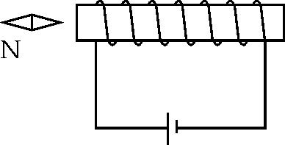A 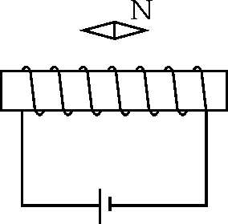B 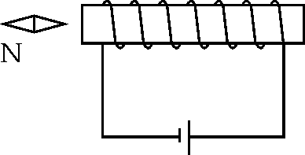C 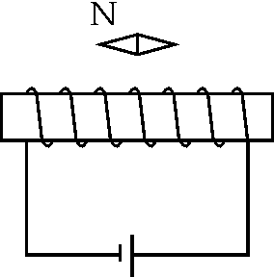D

3．小刚学习了磁的知识后，标出了如图四种情况磁体的磁极(小磁针的黑端为N极)，其中正确的是( )
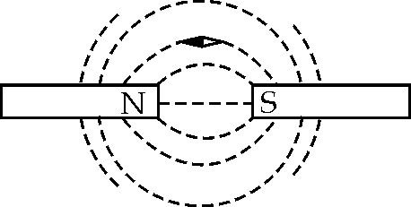A
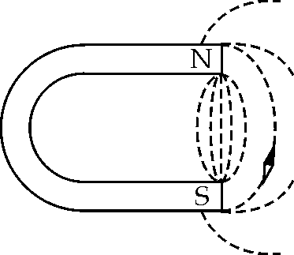B
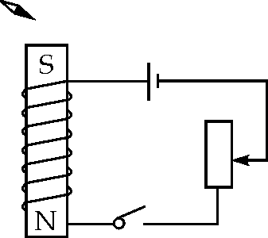C
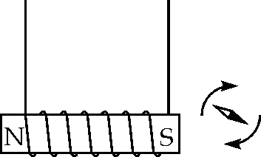D

4．小明用相同的水平推力，分别使较重的A物体沿较光滑的平面移动，较轻的B物体沿较粗糙的平面移动，若在相间内移动相同的距离。则下列说法正确的是( )
A．小明对A物体做的功 B．小明对B物体做的功多
C．小明推A物体时的功率小 D．小明推A、B两物体时的功率相同
5．中考体育测试跳绳的项目中，某同学在1分钟内跳了180次，每次跳的高度大约为5厘米。他跳绳时的功率大约为( )
A．1000瓦 B．100瓦 C．10瓦 D．1瓦
6．关于功率和机械效率的说法中，正确的是( )
A．功率大的机械，做功一定多
B．做功多的机械，机械效率一定高
C．效率高的机械，功率一定大
D．做功快的机械，功率一定大
知识梳理答案
1．发光 发热 转动 2.电流在电路中做功的多少 把电能转化为其他形式的能的过程 3.UIt UQ Pt t I²Rt 4.焦耳 1焦耳 1 1焦耳 5.电能表 千瓦时 度 千瓦时 6.电能表正常工作时允许通过的最大电流是10A，电能表短时间可以通过的最大电流是20A 7.电路中消耗1千瓦时的电能，此电能表表盘转动3 000圈 8.62.5
9．单位 快慢 10.用电器每秒钟的时间做功100焦耳(或者说“消耗100焦的电能”) 11. UI I²R 12.2 200瓦 13.磁场 N 14.N S 15.电流周围存在磁场 16.条形磁体 17.电流 N 18.化学 电 19.18世纪中期至19世纪发明的热机 19世纪初英国物理学家法拉第发现的电磁感应定律 20.切割磁感线 电 21.输电线 22.3.0×10⁸ 23.越短 越长 24.长波 中波 短波 微波 25.微波

第八章 电能与磁
基础训练
1.D 【解析】 微波波长小，故其频率高，选D。
2.C 【解析】 根据电流从电池正极流出，可确定电流的流向，再用安培定则可确定螺线管的极性，根据异名磁极相互吸引，可知只有选项C符合题意。故选C。
3.C 【解析】 A、在磁体外部磁感线的方向是由N极到S极，则小磁针静止时N极指向也是由N极到S极，故A错误；B、同A一样，磁感线的方向与小磁针N极的指向是相同的，故B错误；C、由安培定则可以判定螺线管的上端是S极，则磁感线方向是回到S极的，故小磁针的指向也是指向S极，故C正确；D、根据磁极间相互作用的规律可知：异名磁极相互吸引，则小磁针将按逆时针方向旋转，故D错误。
4.D 【解析】 (1)由题知，在光滑水平面上和粗糙水平面上推力大小相同，移动距离相同，根据公式W＝Fs可知，两种情况下做功相同； (2)两种情况的时间相同，根据P＝；可知，功率相同。故选D。
5.B 【解析】 初中生体重大约为600牛，h＝5厘米＝0.05米，∴做的总功为：W＝Gh＝600牛×0.05米×180＝5400焦；∵t＝1分钟＝60秒，∴跳绳时的功率为：P＝＝＝90瓦；在上述四个答案中，只有100瓦最接近90瓦，所以B符合题意，故选B。
6.D 【解析】 A、说法错误，功率大，只能说明做功快，做功不一定多；B、说法错误，由于机械率是有用功与总功的比值，故做功多，不一定机械效率就大；C、说法错误，机械效率高，只能说明有用功在总功中占的比例大，功率、机械效率两者没有必然的联系；D、说法正确。因为功率就是比较物体做功快慢的物理量。故选D。

